**FESTA FINALE PROVINCIALE PICCOLI AMICI S.S. 2018-2019**

**REGOLAMENTO PICCOLI AMICI (anni 2012/2013)**

La manifestazione prevede la partecipazione di 17 società suddivise in due raggruppamenti da 9 e 8 che avranno luogo rispettivamente a :

**RECANATI**, DOMENICA 9 GIUGNO 2019 al campo sportivo “Nicola Tubaldi” ritrovo ore 9:00, inizio ore 9:30 per le seguenti società: Aurora Treia, Folgore Castelraimondo, Junior Macerata, Matelica, Portorecanati, Potenza Picena, Recanatese, Robur, San Francesco Cingoli Cingoli.

**CIVITANOVA**, DOMENICA 9 GIUGNO 2019 al campo “Don Silvestro Contigiani” ritrovo ore 9:00, inizio ore 9:30 per le seguenti società: Academy Civitanovese, Camerino, Civitanovese, Montemilone, Ponte San Giusto Academy, Santa Maria Apparente, Tolentino, United Civitanova.

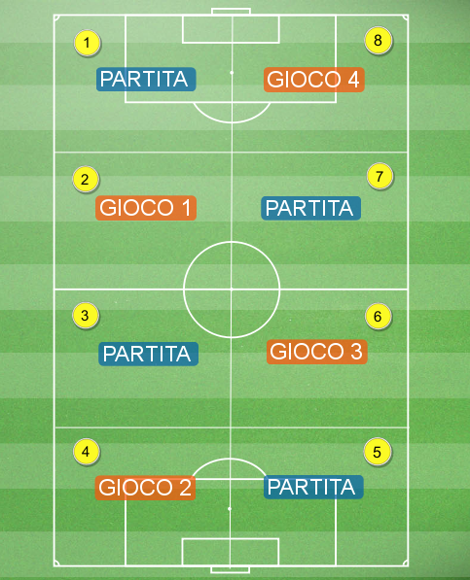

**STRUTTURA ED ORGANIZZAZIONE DEL CONCENTRAMENTO:**

* All’arrivo delle squadre, si suddivideranno in 16 gruppi (es. 1/2 bambini squadra A, 1/2 bambini squadra B, 1/2 bambini squadra C, ecc.) , 2 gruppi per stazione. I gruppi che ruoteranno nelle 8 stazioni, saranno la risultante di squadre mescolate e suddivise sul posto prima dell’inizio del concentramento.
* Ogni istruttore delle squadre partecipanti sarà indirizzato verso una stazione e sarà fisso per tutte le rotazioni. La società che ospita la festa finale, dovrà mettere a disposizione un allenatore in più.
* Il concentramento sarà organizzato in 8 stazioni: in ogni stazione il tempo di gioco sarà di 10 minuti , dopo di che si ruoterà per permettere a tutti i bambini di confrontarsi in tutti gli spazi di gioco. Le rotazioni saranno per 8 gruppi in senso orario e per i restanti 8 gruppi in senso antiorario, in modo tale da permettere durante il concentramento la possibilità di cambiare gruppo con cui confrontarsi.
* Durata totale della festa 80 minuti: tutte le rotazioni avranno un inizio e una fine contemporanea, il tempo non si ferma nel passaggio dei bambini da una stazione all’altra, bisogna quindi organizzarsi in modo da ridurre al minimo i tempi di spostamento e spiegazione. Inserire 2 momenti di pausa durante la festa per far bere i bambini.
* Ogni società dovrà presentare la distinta dei bambini presenti alla festa e portare 5 palloni n°3. La società ospitante dovrà inviare alla delegazione di appartenenza le distinte delle squadre partecipanti.

**STAZIONE NUMERO 1,3,5 e 7: PARTITA**

**DIMENSIONI DEL CAMPO : 18X25 metri**

**Descrizione**

A seconda del numero e dell'età dei giocatori a disposizione lo stesso spazio di gioco viene utilizzato per giocare una o più partite (attraverso le modalità raffigurate nell'immagine).

**Regole**

• Gli spazi di gioco sono stati realizzati con un sistema “modulare”. La sistemazione presentata permettere agli allenatori di poter cambiare la modalità di gioco attraverso lo spostamento di pochissimo materiale. A seconda dell'età dei giocatori, del loro numero e delle scelte degli allenatori, nello stesso spazio di gioco si possono svolgere rispettivamente: 4 partite 2 contro 2; 2 partite 2 contro 2 ed una 3 contro 3; 2 partite 3 contro 3; una partita 4 contro 4, una partita 5 contro 5.

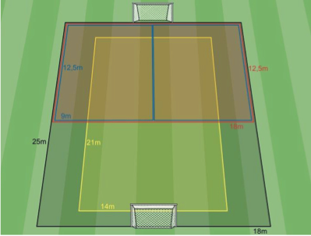

**Organizzazione:**

• 2vs2: 4 campi da 9x12,5m , porte 2m (coni, paletti, cinesini) – Non si utilizzano casacche – No calcio d’angolo – Rimessa laterale con mani o piedi – No calcio di rigore – Dopo un gol rimessa in gioco dal portiere – Ad ogni gol sia realizzato che subito si cambia il portiere con un giocatore di movimento.

• 3vs3: 2 campi da 12,5x18 m , porte 2m (coni, paletti, cinesini) – Non si utilizzano casacche - No calcio d’angolo – Rimessa laterale con mani o piedi – No calcio di rigore – Dopo un gol rimessa in gioco dal portiere – Ad ogni gol sia realizzato che subito si cambia il portiere con un giocatore di movimento.

• 4vs4: 1 campo da 14x21m , porte 4x2m (paletti) – Si utilizzano casacche – Si calcio d’angolo – Rimessa laterale con mani o piedi – Si calcio di rigore (area 3x5m) – Ripresa in gioco dopo un gol da centrocampo – Ad ogni gol sia realizzato che subito si cambia il portiere con un giocatore di movimento.

• 5vs5: 1 campo da 18x25m , porte 4x2m (paletti) – Si utilizzano casacche - Si calcio d’angolo – Rimessa laterale con mani o piedi – Si calcio di rigore (area 3x5m) – Ripresa in gioco dopo un gol da centrocampo – Ad ogni gol sia realizzato che subito si cambia il portiere con un giocatore di movimento.

**STAZIONE NUMERO 2:**

TITOLO: **LE SFIDE**

**DIMENSIONI DEL CAMPO: 12X12 metri**

**Descrizione**

All’interno di un quadrato, di lato 12m, si posizionano 6 giocatori a cui viene data una palla a testa.

Altri 4 giocatori si collocano all’esterno dello spazio delimitato.

**Regole**

Prima dell’inizio dell’attività viene dedicato un momento per la conoscenza e la presentazione dei giocatori coinvolti.

I giocatori in possesso del pallone hanno il compito di sfidare uno dei giocatori posizionati all’esterno dello spazio di gioco. Ogni sfida inizia con il portatore di palla che chiama per nome (ad alta voce) uno dei compagni in attesa al di fuori del quadrato. Il giocatore chiamato ha 5” per conquistare palla all’avversario:

* se ci riesce, si effettua un cambio di ruolo tra il giocatore che attendeva al di fuori del quadrato e quello in conduzione all’interno dello stesso;
* se non ci riesce, i ruoli rimangono invariati ed il giocatore chiamato esce dal campo in attesa di essere coinvolto in una nuova sfida.

La delimitazione del campo serve solo a dare un riferimento di partenza ai giocatori ma non viene presa in considerazione nel momento della sfida: la palla può quindi uscire dal quadrato di gioco senza conseguenze.

Per facilitare il gioco si può inserire la regola per la quale al giocatore sfidato basta toccare il pallone per vincere la sfida.

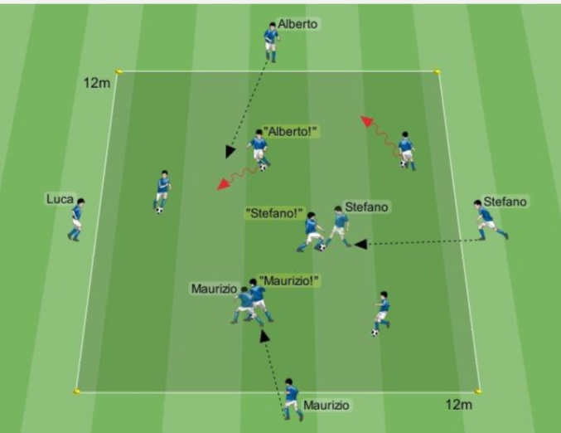

**Possibile ambientazione** Il giocatore con la palla è il re mentre il giocatore che viene chiamato è lo sfidante che cerca di rubargli la corona.

**STAZIONE NUMERO 4:**

TITOLO : **LE STATUE**

**DIMENSIONI DEL CAMPO : 12X12 metri**

**Descrizione**

Tutti e 10 i giocatori si posizionano all'interno di un quadrato di gioco, 5 di loro hanno un pallone, gli altri 5 sono fermi, con le gambe divaricate (distribuiti in modo uniforme nello spazio delimitato).

**Regole**

* I giocatori con il pallone hanno il compito di condurlo all'interno del campo e sfidare un compagno (scelto a loro discrezione) in un duello per il possesso della palla. Ogni sfida comincia con una trasmissione palla effettuata sotto le gambe di uno dei compagni fermi all'interno del quadrato. Quando il pallone passa sotto le sue gambe del giocatore fermo, questo può muoversi e cercare di contenderne il possesso al giocatore che lo ha sfidato. Chi riesce ad impossessarsi del pallone, continua il gioco in conduzione palla, l'altro si ferma ed attende che qualcuno lo sfidi prendendo una posizione statica e allargando le gambe.
* La delimitazione del campo serve solo a dare un riferimento ai giocatori ma non viene presa in considerazione nel momento del duello: la palla, calciata sotto le gambe del compagno, può uscire dal quadrato senza conseguenze.

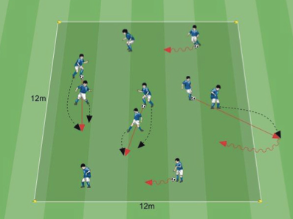

**Possibile ambientazione** Il giocatore con la palla è il mago che risveglia la statua (giocatore fermo con le gambe divaricate).

**STAZIONE NUMERO 6:**

TITOLO: **TUTTI CONTRO TUTTI**

**DIMENSIONI DEL CAMPO : 25X20 metri**

**Descrizione**

I 10 giocatori si dividono in 3 gruppi: 2 composti da 3 giocatori; 1 composto da 4 giocatori. Ad ogni gruppo vengono dati 2 delimitatori ed un pallone con l'indicazione di realizzare autonomamente una porta (delle dimensioni desiderate) all'interno del settore di gioco definito.

**Regole**

* Il gioco consiste in un “tutti contro tutti” tra i componenti di ognuno dei 3 gruppi (ogni gruppo svolge l'attività per conto proprio). I giocatori di movimento devono cercare di fare gol al portiere evitando l'intervento dei propri avversari. Ogni azione di gioco parte dal portiere attraverso un lancio casuale all'interno del campo delimitato. Chi realizza una rete, totalizza un punto e va in porta, dando il via ad una nuova azione di gioco. Il gol si considera valido da entrambi i lati della porta, non c'è fronte o retro.
* Quando la palla esce dal campo (il settore di gioco dedicato a questa stazione), questa viene data al portiere che ha il compito di lanciarla nuovamente in gioco .

Nel caso in cui i bambini non riescano a realizzare autonomamente il gioco, sarà compito dell’allenatore intervenire, definire i gruppi e sistemare le porte con i delimitatori.

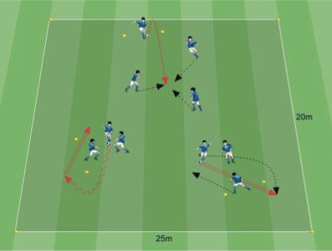

**Possibile ambientazione** “Al compleanno di Luca siamo in 7, a casa sua c'è un giardino, abbiamo 4 zaini con cui delimitare le porte”. “Siamo a ricreazione, in 3, nel giardino della scuola, abbiamo un pallone di spugna e due sacche per le scarpe che usiamo per andare in palestra”.

**STAZIONE NUMERO 8:**

TITOLO : **LO ZOO**

**DIMENSIONI DEL CAMPO : 15X15 metri**

**Descrizione**

8 giocatori conducono un pallone all'interno dello spazio di gioco. Il campo è suddiviso in due settori all'interno di ognuno dei quali si trova un giocatore senza palla.

**Regole**

* I giocatori con il pallone hanno il compito di condurlo all'interno di tutto il campo. I giocatori senza palla, rimanendo all'interno del loro settore, devono cercare di rubarla ai propri compagni, se ci riescono effettuano un cambio di ruolo.
* Se un giocatore in conduzione palla esce dal campo di gioco deve prendere il pallone in mano e andare a consegnarlo al giocatore che presidia il settore da cui è uscito effettuando così un cambio di ruolo.

Se il gioco risulta di difficile comprensione, è possibile far muovere tutti i bambini in un unico settore e far tentare ad un solo giocatore senza palla la riconquista. Nel caso in cui anche la riconquista risulti complicata è possibile effettuare il cambio ruolo semplicemente toccando il compagno.

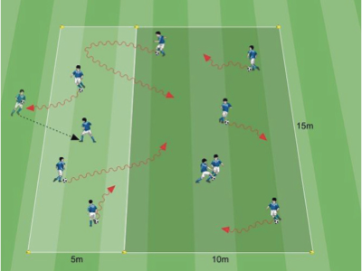

**Possibile ambientazione** Il giocatore con la palla è il visitatore dello zoo, chi si trova all'interno degli spazi è uno degli animali in gabbia che vuole scappare toccando un visitatore. La tipologia di animali in gabbia può cambiare ad ogni turno: leone ed elefante, giraffa e gorilla ecc.